LEMBAR PENGESAHAN

Karya Tulis llmiah yang berjudul “Gambaran Perilaku Hidup Bersih Dan Sehat Pada Santriwati Di Pondok Pesantren Assalam Jambewangi Selopuro Kabupaten Blitar” oleh Rahmatul Laila (P17210174076) telah dipertahankan di depan dewan penguji pada tanggal 24 Juni 2020

Dewan Penguji

Penguji Ketua

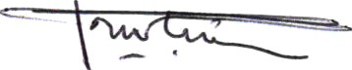

Dr. Tri Anlaswami, S.Kp., M.Kep NIP. 196705191991032001

Penguji Anggota



Taufan Arif, S.Kep., Ns., M.Kep NIK. 90.0b. 1.170

Mengetahui,

Ketua Jurusan Keperawatan

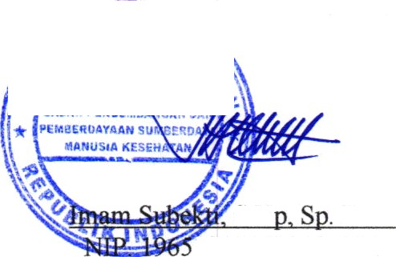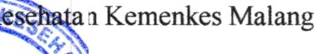

PO

S.K

Kom

1205198912100 I

iv